# Vioedu lớp 1:Trên - dưới. Phải - trái. Trước - sau. Ở giữa.

**Câu 1.** Bạn hãy chọn đáp án đúng.  
Cho hình vẽ sau:  
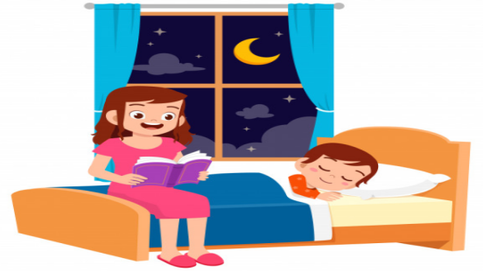  
Quan sát hình trên ta thấy đằng sau cửa sổ là:

1. Mặt trăng B. Cậu bé C. Cái cửa D. Rèm cửa

**Câu 2.** Bạn hãy chọn đáp án đúng.  
Cho hình vẽ sau:  
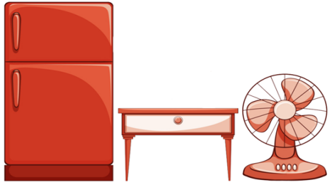  
Từ trái sang phải, đồ vật ở vị trí thứ nhất là:

1. Cái tủ lạnh B. Cái bàn C. Cái quạt

**Câu 3.** Bạn hãy chọn đáp án đúng.  
Cho hình vẽ sau:  
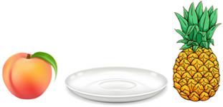  
Từ trái sang phải, thứ nhất là:

1. Qủa đào B. Cái đĩa D.quả dứa

**Câu 4.** Bạn hãy chọn đáp án đúng.  
Cho hình vẽ sau:  
  
Trong hình vẽ trên, phía dưới cái bàn là:

1. Đèn học B. Máy tính C. Cái ghế D.Đồng hồ

**Câu 5.** Bạn hãy chọn đáp án đúng.  
Cho các hình vẽ sau:  
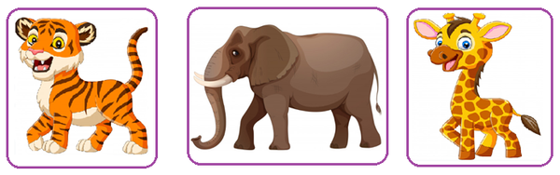  
Từ trái sang phải, hình thứ nhất là:

1. Con hồ B. Con voi C. Con hươu cao cổ

**Câu 6.** Bạn hãy chọn đáp án đúng.  
Cho các hình vẽ sau:  
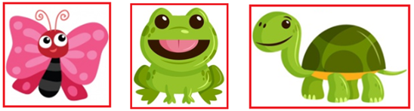  
Từ trái sang phải, hình thứ ba là:  
A.hình con bướm. B.hình con rùa. C.hình con ếch.  
**Câu 7.** Bạn hãy chọn đáp án đúng.  
Cho hình vẽ sau:  
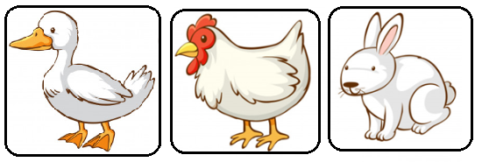  
Từ trái sang phải, hình thứ nhất là:  
A.hình con vịt. B.hình con thỏ. C.hình con gà  
**Câu 8.** Bạn hãy chọn đáp án đúng.  
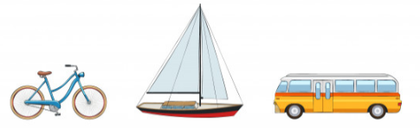  
Trong hình vẽ trên, ở giữa xe đạp và ô tô là.  
A.chiếc thuyền. B.xe đạp. C.ô tô.

**Câu 9.** Bạn hãy chọn **tất cả** đáp án đúng.  
Quan sát hình dưới đây:  
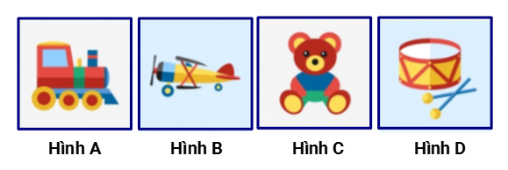  
Trong các hình trên, hình nào ở giữa hình A và hình D?  
A.Hình B. B.Hình C. C.Hình A. D.Hình D.  
**Câu 10**. Bạn hãy chọn đáp án đúng.  
Quan sát hình vẽ sau:  
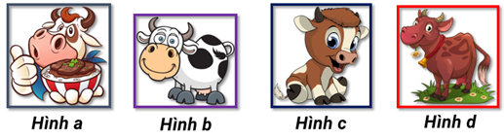  
Bạn An nói: “Hình b và hình c ở giữa hình a và hình d”  
Bạn An nói đúng hay sai?  
 A.Sai B.Đúng  
**Câu 11.** ạn hãy chọn đáp án đúng.  
Cho các hình vẽ sau:  
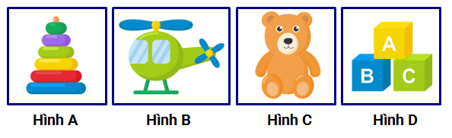  
Câu nào dưới đây đúng?  
**A.Từ phải sang trái, hình A ở vị trí thứ tư và hình C ở vị trí thứ hai.**  
B.Từ phải sang trái, hình A ở vị trí thứ nhất và hình C ở vị trí thứ hai.  
C.Từ phải sang trái, hình D ở vị trí thứ tư và hình C ở vị trí thứ hai.  
D.Từ phải sang trái, hình D ở vị trí thứ tư và hình B ở vị trí thứ hai.

**Câu 12.** Bạn hãy chọn **tất cả** đáp án đúng.  
Quan sát hình vẽ sau:  
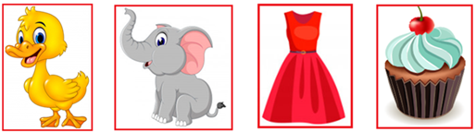  
Trong các kết luận dưới đây, kết luận đúng là  
A.Ở giữa hình con vịt và hình cái váy là hình cái bánh.  
**B.Ở giữa hình con vịt và hình cái váy là hình con voi.**  
C.Ở giữa hình con voi và hình cái bánh là hình cái váy.  
**D.Ở giữa hình con voi và hình cái bánh là hình con vịt.  
Câu 13.** Bạn hãy chọn **tất cả** đáp án đúng.  
Cho hình vẽ sau:  
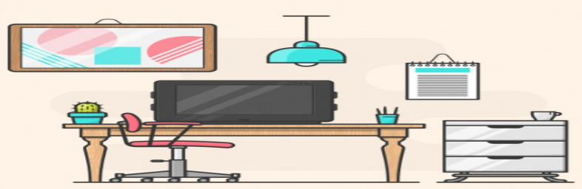  
Quan sát hình trên ta thấy, phía trên tivi là:  
A.cái tủ. B.cái đèn. C.cái bàn. D.bức tranh.  
**Câu 14.** Bạn hãy chọn đáp án đúng.  
Quan sát hình vẽ sau:  
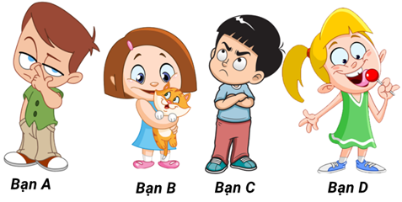  
Biết rằng bạn Hiền đang ôm một con mèo. An đứng bên tay phải của Hiền. Hỏi An là bạn nào dưới đây?  
 A.Bạn A B.Bạn B C.Bạn C D.Bạn D

**Câu 15.** Bạn hãy chọn đáp án đúng.  
Cho hình vẽ sau:  
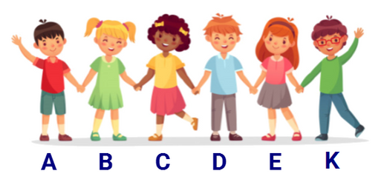  
Trong các kết luận dưới đây, kết luận đúng là:  
  **A.Bạn B đứng bên tay phải của bạn C.**  
 B.Bạn D đứng ở giữa bạn A và bạn C.   
 C.Bạn K đứng bên tay phải của bạn E.  
 D.Bạn E đứng ở giữa bạn D và bạn B.  
**Câu 16.** Bạn hãy chọn đáp án đúng.  
Quan sát hình vẽ sau:  
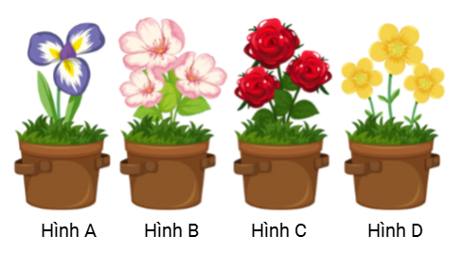  
Câu nào dưới đây đúng?  
**A.Từ phải sang trái, hình B ở vị trí thứ ba và hình C ở vị trí thứ hai.**  
B.Từ phải sang trái, hình B ở vị trí thứ hai và hình C ở vị trí thứ ba.  
C.Từ phải sang trái, hình A ở vị trí thứ tư và hình D ở vị trí thứ hai.  
**Câu 17.**Bạn hãy chọn đáp án đúng.  
Cho biển báo sau:  
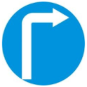  
Khi đi trên đường mà gặp biển báo trên, các xe chỉ được đi theo hướng mũi tên. Hỏi khi gặp biển báo trên các xe được rẽ bên nào?  
 A.Bên phải B.Bên trái

**Câu 18.**Bạn hãy chọn đáp án đúng.  
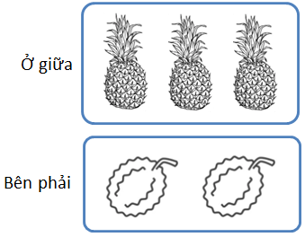  
Bạn Huy làm như sau:  
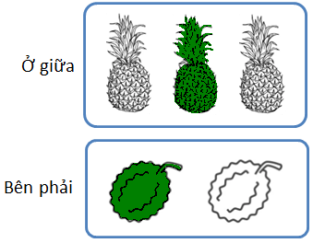   
Hỏi bạn Huy tô đúng hay sai?  
 A.Đúng B.Sai  
**Câu 20.**Bạn hãy chọn đáp án đúng.  
Quan sát hình vẽ sau:  
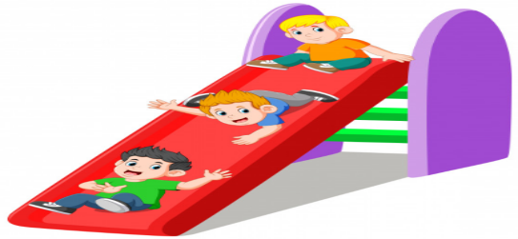  
Trong hình trên Huy là bạn mặc áo màu xanh lá cây, Thành là bạn mặc áo màu cam và Hùng là bạn mặc áo màu xanh nước biển. Trong các kết luận dưới đây, kết luận nào đúng?  
**A.Bạn Huy ở phía dưới bạn Thành.**  
B.Bạn Huy ở phía trên bạn Hùng.  
C.Bạn Hùng ở phía dưới bạn Huy.  
D.Bạn Hùng ở phía trên bạn Thành.  
**Câu 21.** Bạn hãy chọn **tất cả** đáp án đúng.  
Quan sát hình vẽ sau:  
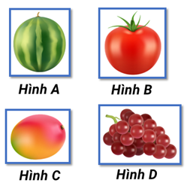  
Câu nào dưới đây đúng?  
A.Hình A ở phía dưới hình C.  
B.Ở hàng trên, hình B ở bên phải.  
C.Hình A ở phía trên hình C.  
D.Ở hàng trên, hình B ở bên trái.  
**Câu 22.**Bạn hãy chọn đáp án đúng để điền vào ô trống.  
Quan sát hình vẽ sau:  
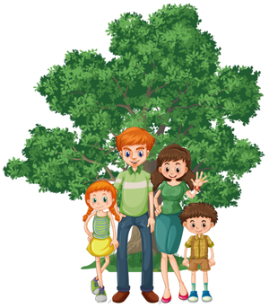  
Hình ảnh trên là gia đình bạn My. Nhà bạn My có: bố, mẹ, My và em trai.  
Gia đình bạn My đứng phía … cây ( trước , sau )  
Mẹ đứng bên tay … của bố ( phải, trái)  
**Câu 23.** Bạn hãy chọn đáp án đúng.  
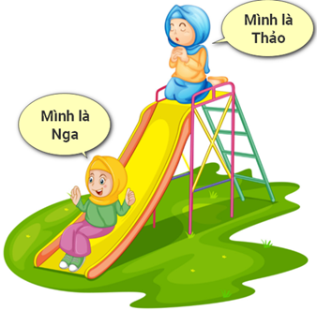  
Quan sát hình vẽ, câu nào dưới đây đúng?  
A.Bạn Nga ở phía trên bạn Thảo. B.Bạn Nga ở phía dưới bạn Thảo.  
**Câu 24.** Bạn hãy chọn đáp án đúng.  
Cho bài tập tô màu vào hình như sau:  
Hình ngoài cùng, bên trái: tô màu vàng.  
Hình ở giữa: tô màu tím.  
Hình ở ngoài cùng, bên phải: tô màu xanh.  
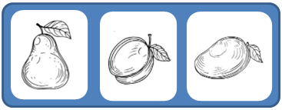  
Bạn Thanh làm như sau:  
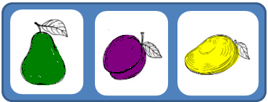   
Hỏi bạn Thanh tô đúng hay sai?  
 A.Đúng B.Sai  
**Câu 25.** Bạn hãy chọn đáp án đúng.  
  
Quan sát hình vẽ, câu nào dưới đây đúng?  
A.Bạn Nga ở phía trên bạn Thảo. B.Bạn Nga ở phía dưới bạn Thảo.  
**Câu 26.** Bạn hãy chọn đáp án đúng.  
Cho các hình dưới đây:  
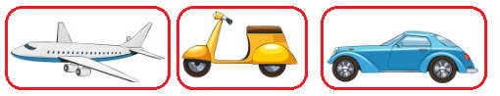  
Từ trái sang phải, hình thứ ba là:  
A.hình ô tô. B.hình xe máy. C.hình máy bay.

**Câu 27**. Bạn hãy chọn đáp án đúng.  
Cho hình vẽ sau:  
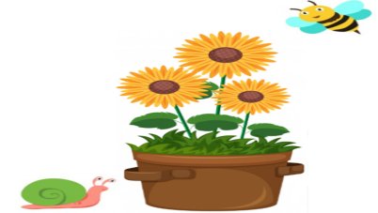  
Quan sát hình trên ta thấy, phía trên bông hoa là:  
 A.con ong. B.con ốc sên.  
**Câu 28.** Bạn hãy chọn đáp án đúng.  
Cho hình vẽ sau:  
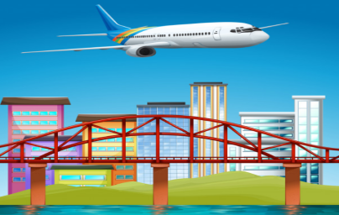  
Trong hình vẽ trên, phía trên cây cầu là:  
 A.máy bay. B.dòng sông.  
**Câu 29.** Bạn hãy chọn **tất cả** đáp án đúng.  
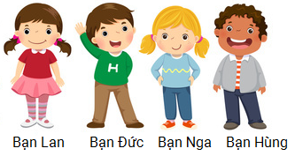  
Quan sát hình trên ta thấy, bên tay trái của bạn Đức là:  
A.Bạn Nga. B.Bạn Đức. C.Bạn Lan. D.Bạn Hùng.  
**Câu 30.** Bạn hãy chọn đáp án đúng.  
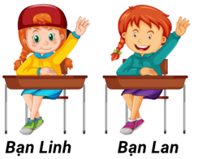  
Câu nào dưới đây đúng?  
 **A.Bên tay phải của bạn Lan là bạn Linh.**  
 B.Bên tay trái của bạn Lan là bạn Linh.

**Câu 31.** Bạn hãy chọn đáp án đúng.  
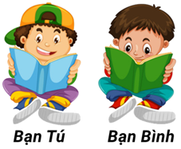  
Câu nào dưới đây đúng?  
**A.Bên tay trái của bạn Tú là bạn Bình.**  
B.Bên tay phải của bạn Tú là bạn Bình.  
**Câu 32.** Bạn hãy chọn đáp án đúng.  
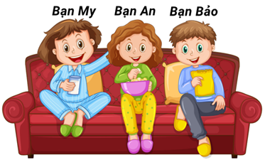  
Bên tay phải của bạn An là:  
 A.Bạn Bảo B.Bạn My  
**Câu 33.**Bạn hãy chọn **tất cả** đáp án đúng.  
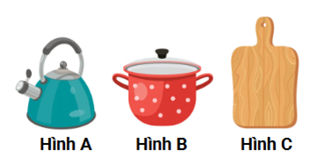  
Từ trái sang phải:  
A.Hình thứ nhất là hình A B.Hình thứ ba là hình C.  
C.Hình thứ ba là hình A. D.Hình thứ nhất là hình C.

**Câu 34.** Bạn hãy chọn đáp án đúng.  
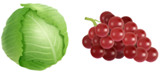  
Bạn Mai nhìn vào hình vẽ trên và nói: “Bên trái là bắp cải”.  
Bạn Mai nói đúng hay sai?  
 A.Sai B.Đúng  
**Câu 35.** Bạn hãy chọn đáp án đúng.  
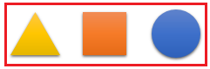  
Trong hình vẽ trên, hình ở giữa hìnhIMG_257 và hình IMG_258 là hình nào?  
A.Hình IMG_256 B. IMG_256 C.IMG_256  
**Câu 36.** Bạn hãy chọn **tất cả** đáp án đúng.  
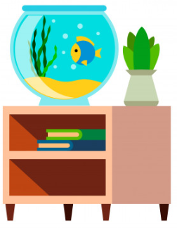  
Quan sát hình trên ta thấy phía dưới bình cá là:  
A.cái tủ. B.bình cá. C.chậu cây. D.quyển sách.Câu 37. **Câu 37.** Bạn hãy chọn đáp án đúng.  
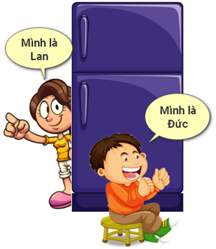  
Quan sát hình vẽ, phía sau cái tủ lạnh là:  
 A.Bạn Lan B.Bạn Đức

**Câu 38.** Bạn hãy chọn đáp án đúng.  
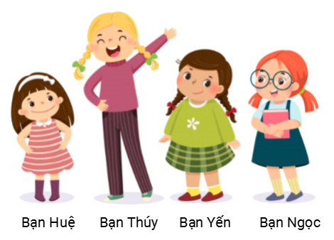  
Trong hình vẽ trên, ở giữa bạn Huệ và bạn Yến là:   
A.Bạn Huệ. B.Bạn Thúy. C.Bạn Yến. D.Bạn Ngọc.  
**Câu 39.** Bạn hãy chọn đáp án đúng.  
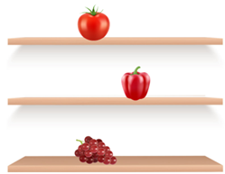  
Quan sát hình vẽ, phía dưới quả ớt là:  
 A.Chùm nho B.Quả cà chua  
Câu **40.** Bạn hãy chọn **tất cả**đáp án đúng.  
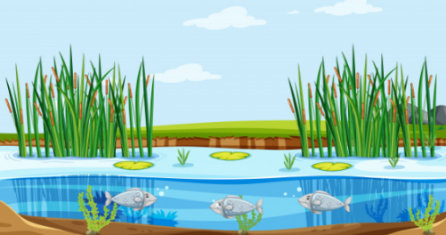  
Quan sát hình vẽ trên ta thấy:  
A.Đám mây ở phía trên mặt nước.  
B.Đàn cá ở phía trên mặt nước.  
C.Đám mây ở phía dưới mặt nước  
D.Đàn cá ở phía dưới mặt nước.

**Câu 41.** Bạn hãy chọn đáp án đúng.  
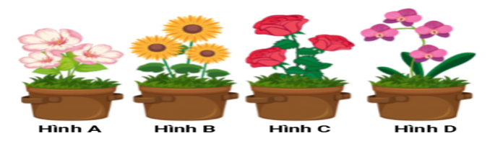  
Câu nào dưới đây **sai**?  
**A.Từ phải sang trái, hình ở vị trí thứ nhất là hình A.**  
B.Từ phải sang trái, hình ở vị trí thứ ba là hình B.  
C.Từ phải sang trái, hình ở vị trí thứ nhất là hình D.  
**Câu 42.** Bạn hãy chọn đáp án đúng.  
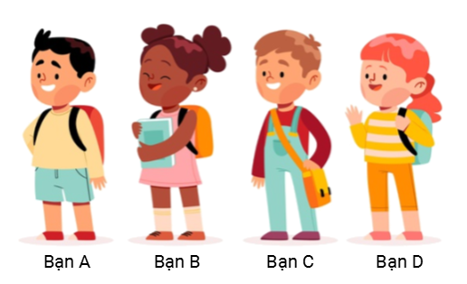  
Biết rằng Linh mặc váy màu Hồng. Tuấn đứng bên tay phải của Linh. Hỏi Tuấn là bạn nào dưới đây?  
A.Bạn A. B.Bạn B. C.Bạn C. D.Bạn D.  
**Câu 43.** Bạn hãy chọn đáp án thích hợp để điền vào ô trống.  
Quan sát hình vẽ sau:  
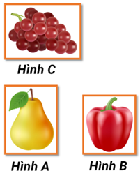  
Hình C ở phía … ( trên, dưới)  
Hình B ( phải, trái )  
**Câu 44.** Bạn hãy chọn đáp án thích hợp để điền vào ô trống.  
Quan sát hình vẽ sau:  
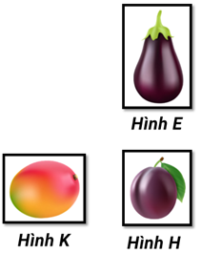  
Hình E ở phía bên … ( trên , dưới )  
Hình H ở ( phải, trái)  
**Câu 45.** Bạn hãy chọn **tất cả** đáp án đúng.  
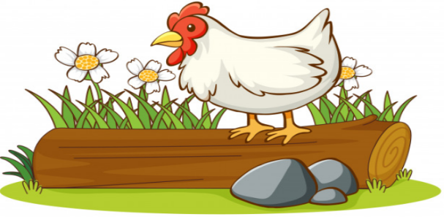  
Trong các kết luận dưới đây, các kết luận nào đúng?  
**A.Phía trên khúc gỗ là con gà.**  B.Đằng trước khúc gỗ là viên đá.  
**C.Đằng trước khúc gỗ là khóm hoa.**  D.Phía dưới khúc gỗ là con gà.  
**Câu 46.** Bạn hãy chọn **tất cả** đáp án đúng.  
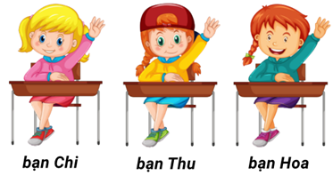  
Quan sát hình vẽ, câu nào dưới đây đúng?  
 A.Bạn Hoa ở bên tay trái của bạn Thu.  
 B.Bạn Hoa ở bên tay phải của bạn Thu.  
 C.Bạn Chi ở bên tay phải của bạn Thu.  
 D.Bạn Chi ở bên tay trái của bạn Thu.

**Câu 47.** Bạn hãy chọn **tất cả** đáp án đúng.  
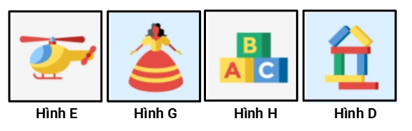  
Câu nào dưới đây đúng?  
**A.Từ phải sang trái, hình ở vị trí thứ nhất là hình D.**  
B.Từ phải sang trái, hình ở vị trí thứ nhất là hình E.  
**C.Từ phải sang trái, hình ở vị trí thứ ba là hình G.**  
D.Từ phải sang trái, hình ở vị trí thứ ba là hình H.  
**Câu 48.** Bạn hãy chọn **tất cả** đáp án đúng.  
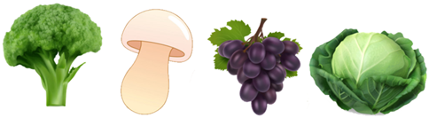  
Câu nào dưới đây đúng?  
A.Ở giữa súp lơ và chùm nho là cây nấm.  
B.Ở giữa súp lơ và chùm nho là bắp cải.  
C.Ở giữa cây nấm và bắp cải là chùm nho.  
D.Ở giữa cây nấm và bắp cải là súp lơ.  
**Câu 49.** Bạn hãy chọn **tất cả** đáp án đúng.  
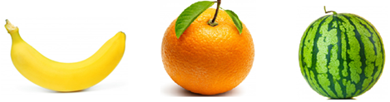  
Trong các kết luận dưới đây, các kết luận nào đúng?  
A.Từ trái qua phải, quả chuối ở vị trí thứ ba.  
B.Từ trái qua phải, quả dưa hấu ở vị trí thứ nhất.  
C.Từ trái qua phải, quả dưa hấu ở vị trí thứ ba.  
D.Từ trái qua phải, quả cam ở vị trí thứ hai

**Câu 50.** Bạn hãy chọn đáp án đúng để điền vào ô trống.  
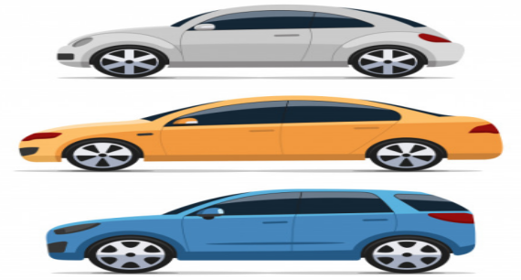  
Dựa vào hình vẽ trên ta thấy:  
Xe màu xanh ở phía ...  
 A.Phía trên B. Phía dưới  
**Câu 51.** Bạn hãy chọn đáp án đúng.  
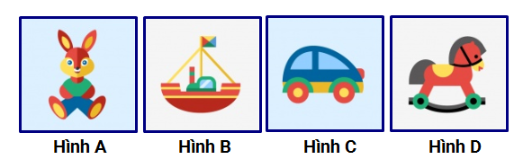  
Nhìn vào hình trên và cho biết trong các kết luận dưới đây kết luận nào **sai**?  
A.Từ trái sang phải, hình thứ nhất là hình A.  
B.Từ trái sang phải, hình thứ tư là hình D.  
C.Ở giữa hình B và hình D là hình A.  
D.Ở giữa hình A và hình C là hình B.